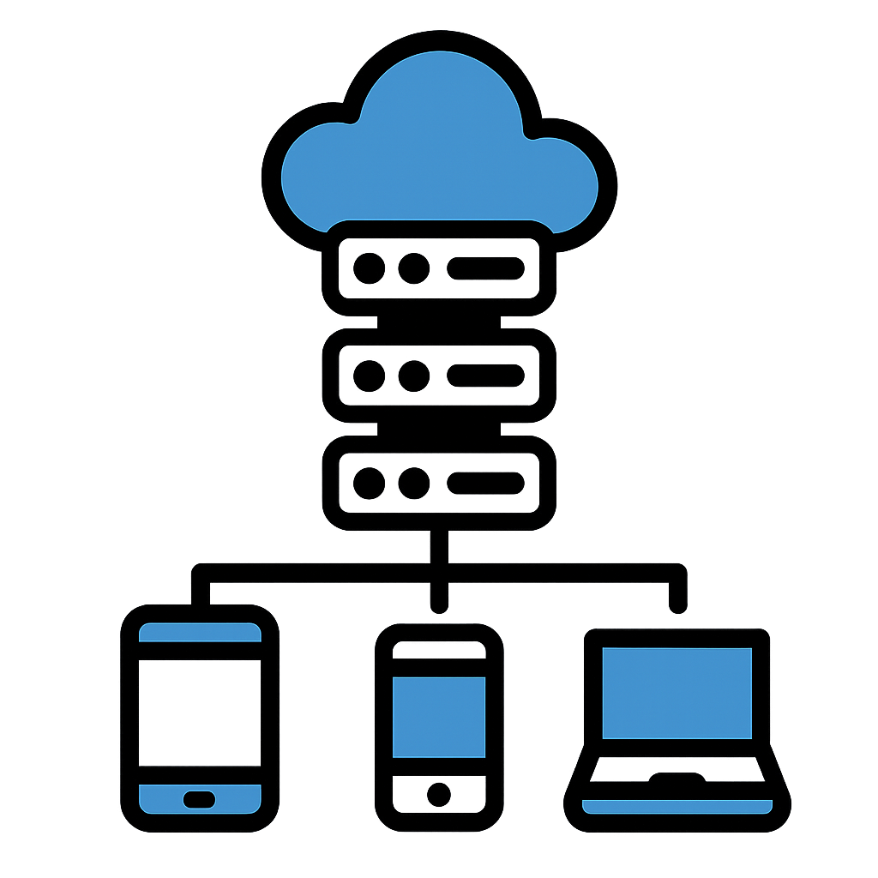
Arquitectura Cloud
Instrucciones:
Esta ficha nos guiará paso a paso para descubrir cómo funciona la arquitectura Cloud de una empresa real. Aprenderemos a investigar proveedores de servicios en la nube y a representar de forma visual cómo se organizan y protegen los datos en este tipo de infraestructuras.

Con este reto aprenderemos a comprender de manera crítica qué hay detrás de las herramientas cloud que usamos a diario, investigando sus instalaciones, recursos y ventajas. El objetivo es familiarizarnos con la arquitectura cloud real y con sus beneficios para la flexibilidad y la seguridad de una empresa.

PASO 1: Elección del proveedor

En grupos de 3 o 4, seleccionamos un proveedor real de servicios en la nube (Google Cloud, Microsoft Azure, Amazon AWS u otro).
Entramos en su página oficial o en un artículo/infografía actualizada sobre su infraestructura.

PASO 2: Investigamos la arquitectura
Dónde guardan nuestros datos? Localizamos información sobre los centros de datos y sus características.
- ¿Por qué necesitamos una buena conexión a Internet? Reflexionamos sobre la dependencia de la red.
- ¿Qué dispositivos se usan para acceder a la nube en nuestro sector? (ordenadores, móviles, tablets).
- ¿Qué ventajas aporta poder ampliar o reducir espacio y recursos en la nube según lo necesite la empresa?

PASO 3: Creamos el esquema visual

Con herramientas como Canva o Genially, elaboramos un esquema o infografía que muestre de forma sencilla lo investigado.
Como mínimo debemos incluir:
- Dónde están los datos
- Dispositivos de acceso
- Ventajas para la empresa.

PASO 4: Compartimos nuestras conclusiones

Exponemos la infografía al resto de la clase en una breve presentación. Escuchamos y comparamos las ideas de los otros grupos.

